PHIẾU HỌC TẬP EF CORE [03] — DATA ANNOTATIONS & FLUENT API
Video/Tài liệu đã xem (Link):

https://youtu.be/OWN9e2FjO4k?si=-IyZ7GBSiLyd2bzA

1. Kiến thức cốt lõi (So sánh Annotations vs Fluent API)
Tính năng | Data Annotations | Fluent API
Vị trí code | Trên property của Entity class | Trong DbContext.OnModelCreating()
Dễ dùng | Dễ hơn (trực quan, gần data) | Khó hơn (phải biết method)
Khả năng mạnh mẽ | Hạn chế (cơ bản) | Mạnh mẽ hơn (toàn quyền cấu hình)
Ưu tiên nếu xung đột | Fluent API ghi đè Data Annotations | Fluent API được ưu tiên

2. Ví dụ thực hành (Cải tiến Entity Classes)
Yêu cầu: Sử dụng Data Annotations để cấu hình Entity Classes hoàn chỉnh

Cải tiến Category.cs:
using System.ComponentModel.DataAnnotations;
using System.ComponentModel.DataAnnotations.Schema;

public class Category
{
[Key] // ← Chỉ định Primary Key
public int Id { get; set; }

[Required] // ← TODO: Điền annotation thích hợp để bắt buộc Name không null ✓ ĐÃ ĐIỀN
[MaxLength(100)] // ← Giới hạn độ dài 100 ký tự
public string Name { get; set; } = string.Empty;

[MaxLength(500)]
public string? Description { get; set; } // ← Optional (nullable)

// TODO: Thêm CreatedAt property với annotation thích hợp
[DatabaseGenerated(DatabaseGeneratedOption.Identity)]
public DateTime CreatedAt { get; set; } = DateTime.UtcNow;

public ICollection<Product> Products { get; set; } = new List<Product>();
}

Cải tiến Product.cs:
using System.ComponentModel.DataAnnotations;
using System.ComponentModel.DataAnnotations.Schema;

public class Product
{
[Key]
[DatabaseGenerated(DatabaseGeneratedOption.Identity)]
public int Id { get; set; }

[Required]
[MaxLength(200)]
public string Name { get; set; } = string.Empty;

[MaxLength(2000)]
public string? Description { get; set; }

// TODO: Thêm annotation để chỉ định kiểu dữ liệu là decimal(18,2)
[Column(TypeName = "decimal(18,2)")] // ✓ ĐÃ ĐIỀN
public decimal Price { get; set; }

[Range(0, 10000)] // ← TODO: Giải thích ý nghĩa của Range
// Ý NGHĨA: Stock phải nằm trong khoảng từ 0 đến 10,000
// - Minimum: 0 (không thể âm)
// - Maximum: 10,000 (giới hạn tối đa)
public int Stock { get; set; }

// TODO: Thêm các properties khác (CreatedAt, UpdatedAt, IsDeleted, DeletedAt)
[DatabaseGenerated(DatabaseGeneratedOption.Identity)]
public DateTime CreatedAt { get; set; } = DateTime.UtcNow;

public DateTime? UpdatedAt { get; set; }

public bool IsDeleted { get; set; } = false;

public DateTime? DeletedAt { get; set; }

[ForeignKey("CategoryId")] // ← Chỉ định Foreign Key
public int CategoryId { get; set; }

public Category Category { get; set; } = null!;
}

3. Sử dụng Fluent API (Tùy chọn - Dành cho bạn muốn hiểu sâu)
Viết Fluent API cấu hình trong AppDbContext.cs:
protected override void OnModelCreating(ModelBuilder modelBuilder)
{
base.OnModelCreating(modelBuilder);

// TODO: Viết Fluent API để cấu hình Product table
modelBuilder.Entity<Product>(entity =>
{
entity.ToTable("Products");
entity.HasKey(p => p.Id);

// Cấu hình Name
entity.Property(p => p.Name)
.IsRequired()
.HasMaxLength(200);

// TODO: Cấu hình Price, Stock, và các properties khác
entity.Property(p => p.Description)
.HasMaxLength(2000);

entity.Property(p => p.Price)
.HasColumnType("decimal(18,2)");

entity.Property(p => p.Stock)
.HasDefaultValue(0);

entity.Property(p => p.CreatedAt)
.HasDefaultValueSql("GETDATE()");

entity.Property(p => p.IsDeleted)
.HasDefaultValue(false);

// Cấu hình Relationship
entity.HasOne(p => p.Category)
.WithMany(c => c.Products)
.HasForeignKey(p => p.CategoryId)
.OnDelete(DeleteBehavior.Restrict); // ← Nếu xóa Category thì KHÔNG xóa Products

// Cấu hình Soft Delete Filter
entity.HasQueryFilter(p => !p.IsDeleted);
});

// Cấu hình Category table
modelBuilder.Entity<Category>(entity =>
{
entity.ToTable("Categories");
entity.HasKey(c => c.Id);

entity.Property(c => c.Name)
.IsRequired()
.HasMaxLength(100);

entity.Property(c => c.Description)
.HasMaxLength(500);

entity.Property(c => c.CreatedAt)
.HasDefaultValueSql("GETDATE()");
});
}

4. Tạo Migration mới & Apply
Sau khi cập nhật Entity Classes, chạy lệnh:

Add-Migration UpdateProductAndCategoryModels

Update-Database

Chụp ảnh cấu trúc bảng Products trong SSMS:

(Dán ảnh)
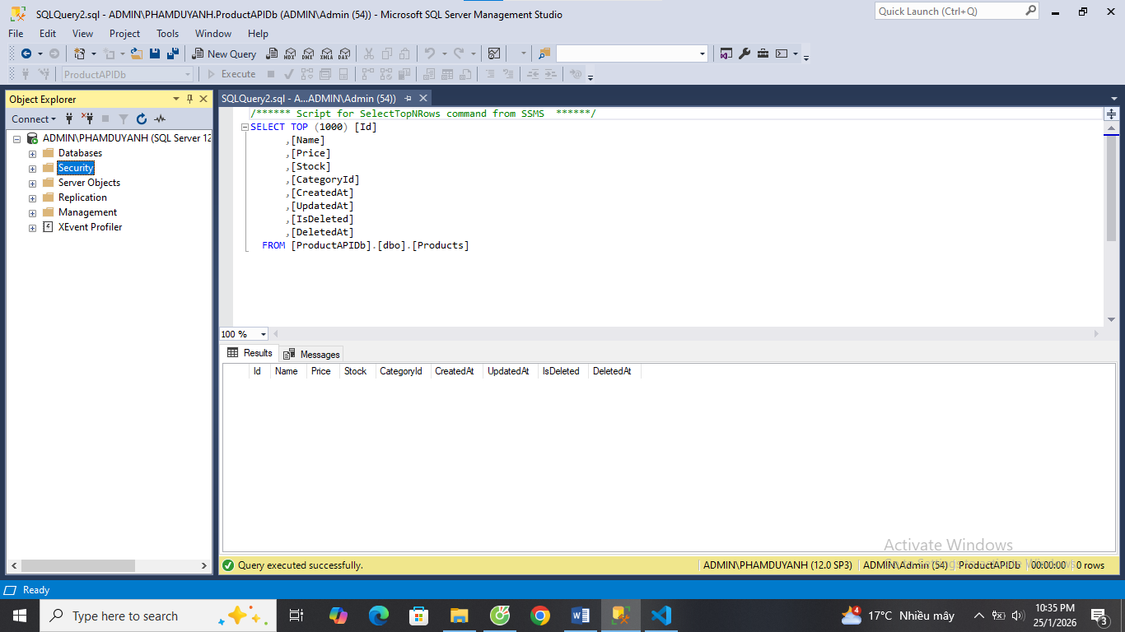

5. Câu hỏi/Thắc mắc của tôi
- Khi nào dùng string? vs string = string.Empty?

- Soft delete có ưu điểm gì so với hard delete?

MINI TEST
Trả lời các câu hỏi sau để tự kiểm tra hiểu biết của mình:

Phần 1: ORM & Code First
1. Code First có nghĩa là?

- A. Viết SQL trước, sau đó tạo C# classes
- B. Viết C# classes trước, Database tự tạo từ code
- C. Đặt code trước SQL trong project

2. DbContext là gì?

- A. Một database server
- B. Cổng giao tiếp giữa C# code và Database
- C. Một bảng trong database

3. Migration dùng để làm gì?

- A. Backup database
- B. Tạo và cập nhật database schema
- C. Tối ưu performance

Phần 2: CRUD & Relationships
4. Eager Loading dùng method nào?

- A. .Load()
- B. .Include()
- C. .Join()

5. N+1 Query Problem xảy ra khi?

- A. Không dùng Include → mỗi navigation property access = 1 query
- B. Dùng quá nhiều Include
- C. Query quá phức tạp

6. Soft Delete khác Hard Delete?

- A. Không khác
- B. Soft Delete đánh dấu (IsDeleted=true), Hard Delete xóa hẳn
- C. Soft Delete nhanh hơn

Phần 3: Annotations & Fluent API
7. [Required] annotation có ý nghĩa gì?

- A. Property là optional
- B. Property không được phép null
- C. Property là Primary Key

8. Data Annotations vs Fluent API, cái nào có quyền ưu tiên cao hơn khi xung đột?

- A. Data Annotations
- B. Fluent API
- C. Bằng nhau

Đáp án Mini Test

👉 Nhấn vào đây để xem đáp án Phần 1:
- B - Viết C# classes trước, Database tự tạo
- B - Cổng giao tiếp giữa C# code và Database
- B - Tạo và cập nhật database schema

Phần 2:
- B - .Include()
- A - Không dùng Include → mỗi access = 1 query
- B - Soft Delete đánh dấu, Hard Delete xóa hẳn

Phần 3:
- B - Property không được phép null
- B - Fluent API có ưu tiên cao hơn

📌 TÓM TẮT CHƯƠNG (Self-Reflection)
Sau khi hoàn thành các phiếu học tập, hãy tự mô tả:

Những gì tôi đã hiểu:
- Cách tạo ASP.NET Core Web API với EF Core - Từ tạo project, entity classes, DbContext, migration đến tạo database
- Quan hệ One-to-Many giữa Category và Product - Navigation properties, foreign keys, cách cấu hình với Data Annotations và Fluent API
- CRUD operations với Entity Framework Core - Cách viết ProductService với Create, Read, Update, Delete và tìm kiếm
- API Controller pattern - Routing, action methods, dependency injection với ProductService
- Soft Delete implementation - Dùng IsDeleted, DeletedAt thay vì xóa vật lý từ database

Những gì tôi vẫn chưa rõ:
- Khi nào dùng Data Annotations vs Fluent API trong thực tế - Scenario cụ thể cho từng phương pháp
- Performance optimization với EF Core - Cách viết query hiệu quả, index trong database
- Authentication/Authorization cho API - Làm sao bảo vệ API endpoints
- Testing API với unit tests - Cách viết test cho controllers và services

Mục tiêu tiếp theo:
- Học thêm về Entity Framework Core advanced features: transactions, stored procedures, raw SQL queries
- Tìm hiểu về API versioning và documentation với Swagger/OpenAPI
- Thực hành deploy ứng dụng lên cloud (Azure/AWS)
- Học về clean architecture và repository pattern cho dự án lớn hơn

Ghi chú của giáo viên:

Ngày hoàn thành: ________25/1/2026_________________________

Chữ ký sinh viên: ______DuyAnh___________________________

